课题名称 | 外语学习网站的设计与实现
开发语言 | Html5 css框架 ASP
数据库 | Mysql
时间要求
论文字数 | 1W字（默认论文1W字，超出部分单独算）
详细需求描述
（尽可能详细的文字+图片，尽可能写的详细，清晰。该描述是所有责任的依据，我们将依照此描述进行开发。建议分条列举，望仔细填写。若出现纠纷，将以此描述为依据）
（若有任务书或开题报告以及论文模板规范等文档，请在填写订单后，也直接一起压缩上传到附件。）
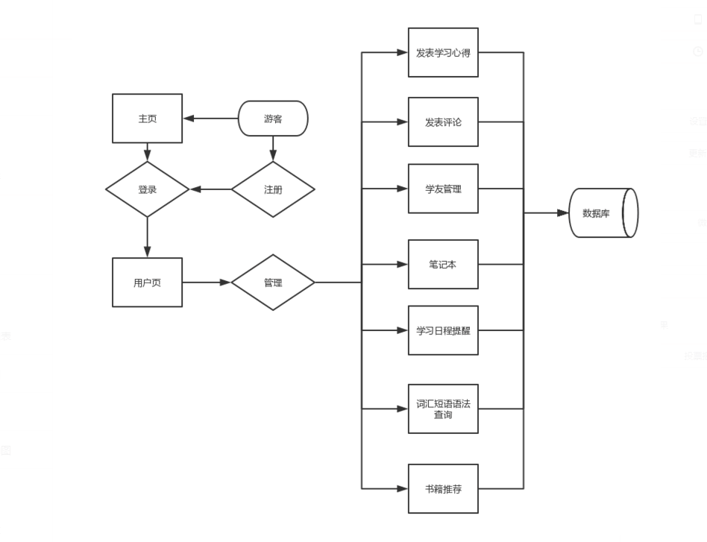

网站主页：仅有登陆和注册功能，例如百度网盘首页。有个固定位置的客服咨询和意见反馈。
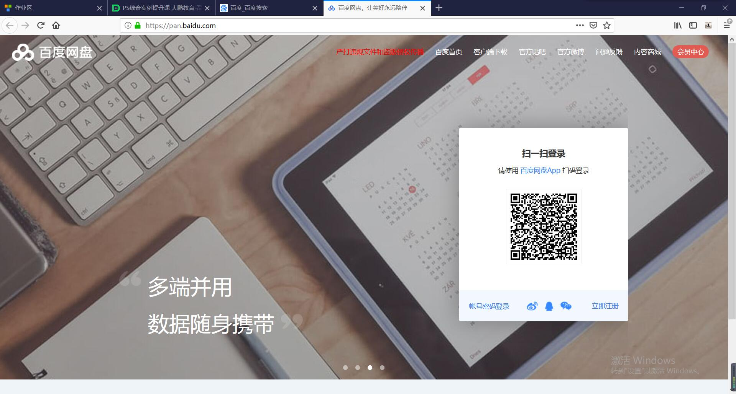
注册页：用户注册，注册完回到网站主页。（管理员不需要注册，数据库中自带）
登录页：用户登录之后进入用户页。
用户页：登陆后，右上角显示当前用户名字，还有退出当前账户的链接，和qq空间类似，左边还有一个学友搜索框，进入学友搜索页，搜索自己想加的学友。
用户页带有用户的学习心得分享，可伴有表情和图片，类似下图qq空间动态发表，框内字改为：试试用外语发表吧，说不定会有小伙伴为你点评哦~。可以链接进入个人信息修改页，相关个人信息包括用户昵称，用户账号密码，所在大学，所在省份，年龄，性别，头像，个人标签，个人签名等。


用户页有学习日程提醒功能，即用户自己添加日程后，每日首次登陆会弹出弹框进行日程提醒，用户对日程有增删改功能。笔记本：用户对自己需要记录的单词词汇短语或者句子语法进行添加记录和分类，如分为单词，句子等，用户可自己增删改除。词汇短语语法查询：用户可以在搜素框查询所需词汇短语和语法。书籍推荐：推荐一些外语学习可用书籍供用户购买。
管理员页：用admin登陆进入以后，可以管理站内公告，管理用户账户信息，学习心得，书籍推荐也可以进行管理。

注意： 订单是双方合作的一个协议，若开始在价格和时间上达成了一致，后续就会严格按照订单里的要求来做，如果后续有额外的需求，则另外收费。

